PLAN PRACY DLA KL. I AS - 31.03.20 r.
Dzień dobry moi Uczniowie
i drodzy Rodzice !
5. DZIEŃ PRACY (wtorek)
Temat: Ćwiczymy czytanie i pisownię wyrazów z nowo poznanymi literkami. Ćwiczymy liczenie w zakresie 20.
Edukacja polonistyczna:
- Otwórz zeszyt do j. polskiego :
- Napisz całą linijkę :
R, r
Robert
rakieta
To jest mój nowy robot.
Bartek kupił sobie ładny rower.
- Pamiętaj o szlaczku pod literkami.

- Otwórz Ćwiczenia polonistyczne - str. 31
- Przeczytaj rodzicom samodzielnie wierszyk z ćw. 1 .
- Wyszukaj w wierszu i podkreśl ołówkiem wyrazy z R, r , B, b .
- Poproś rodzica o przeczytanie ćw.2 i spróbuj je wykonać samodzielnie.
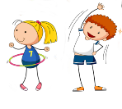
Przerwa na ruch: kilka skłonów, przysiadów, podskoków, pajacyków, wymachów…

Edukacja matematyczno-przyrodnicza:
- Otwórz Podręcznik - str. 36 https://www.mac.pl/flipbooki#ew
- Poproś rodzica, aby przeczytał Ci zad.1 i spróbuj je rozwiązać w zeszycie.
- Zad. 2 jest ćwiczeniem dodatkowym / dla chętnych uczniów

Edukacja muzyczna:
- Posłuchaj brzmienia instrumentu z zamkniętymi oczami https://www.youtube.com/watch?v=dCCEW9sDWzY
- Odgadnij nazwę instrumentu i spróbuj powiedzieć z czego jest zbudowany i w jak sposób się na nim gra?
- Jak myślisz, czy łatwo gra się na gitarze i czy podoba Ci się jej brzmienie?
- Spróbuj zaimprowizować grę na gitarze.
Gitara klasyczna to instrument strunowy szarpany. Składa się z 12 części, ale główne to:(drewniane) pudło
rezonansowe z otworem, gryf (rączka) oraz 6 strun.
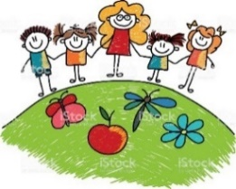
Słoneczka moje, do jutra! Podziękujcie rodzicom za pomoc!
- Wasza pani Margareta
- Moja prośba - Nie zapomnijcie o ćwiczeniu czytania !

